**Artefato 18 - Descritivo dos Processos - Alocar assistido em projeto**

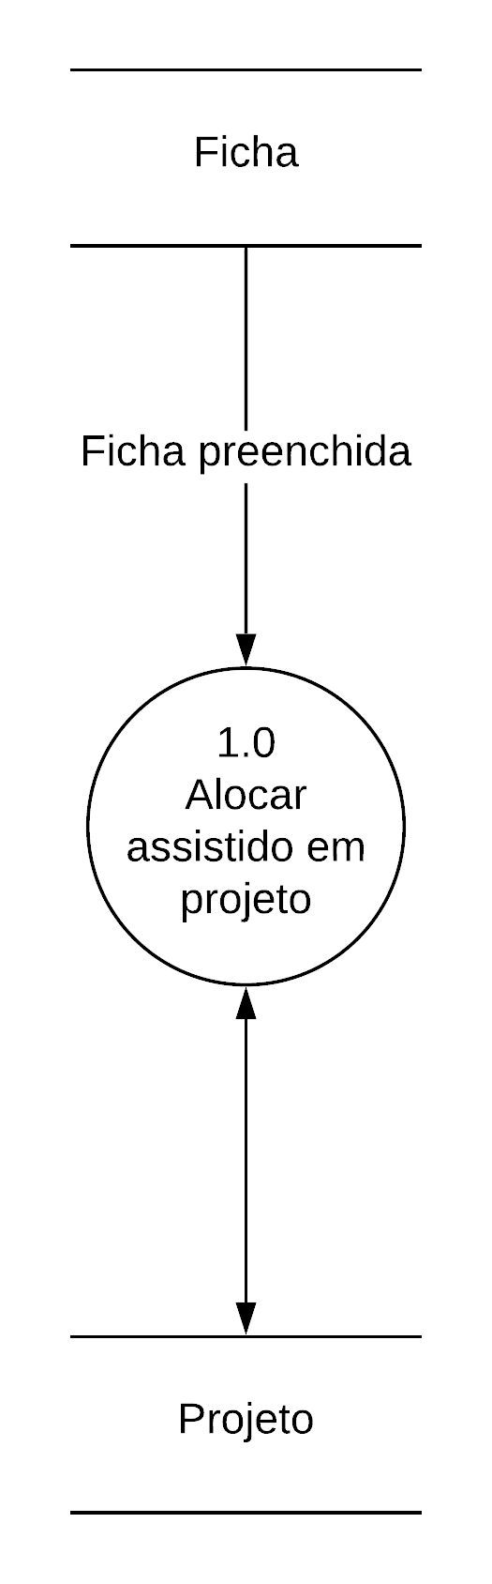

Processo: Alocar assistido em projeto

Evento: Associado anexa ficha recebida em pasta de projeto

Trabalhador envolvido: Diretoria Administrativa

1. Após arquivar ficha de novo assistido, o associado a anexa na pasta do projeto em que o perfil do assistido se encaixa.